HOUDEN ONZE HERSENEN ONS SOMS VOOR DE GEK?

Ja! Er bestaat zoiets als optische illusies = illusies van het oog: we zien iets, maar onze hersenen interpreteren dit anders. Hoe kan dat?

* **3D**: alles heeft een hoogte, breedte en diepte.

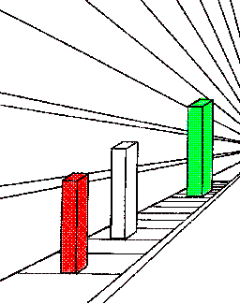schuine lijnen… 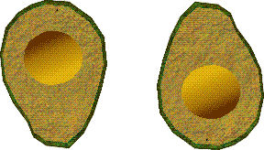licht…

* **Je ziet wat je kent**: alles wat we zien vergelijken we met dingen in ons hoofd die we kennen. Hele pakketten onthouden is gemakkelijker (vb. deur in plaats dan 4 rechte lijnen met een deurknop op).

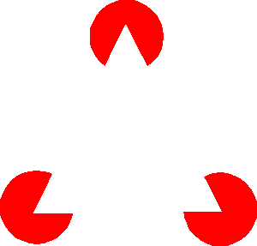 staat er wel een driehoek?? 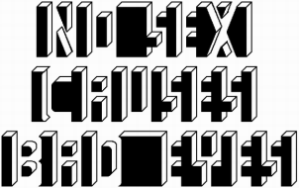

* **Nabeelden**: als je in een donkere kamer met een zaklamp snel een kring in de lucht maakt zie je een lichtcirkel. Een beeld dat op het netvlies valt, werkt nog een tijdje na.

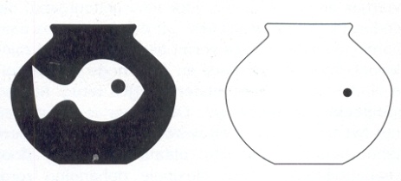

* 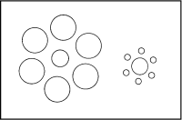**Invloed van de omgeving**: soms lijken lijnen krom terwijl ze recht zijn. Dit wordt veroorzaakt door dingen die erom heen staan.
* 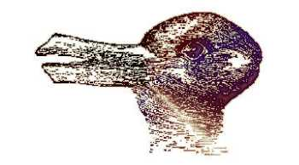**Ambiguë** figuren: dit zijn figuren die je op 2 manieren kunt bekijken
* 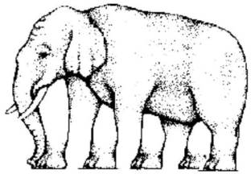**Onmogelijke figuren**: sommige tekeningen kloppen niet maar ze zien eruit alsof ze kloppen
* **Bewegende figuren**: sommige figuren lijken te bewegen terwijl dit niet zo is.

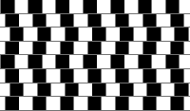

* **Sterke contrasten**: door sterke verschillen in kleur kun je dingen zien die er niet zijn

